Opdracht 1

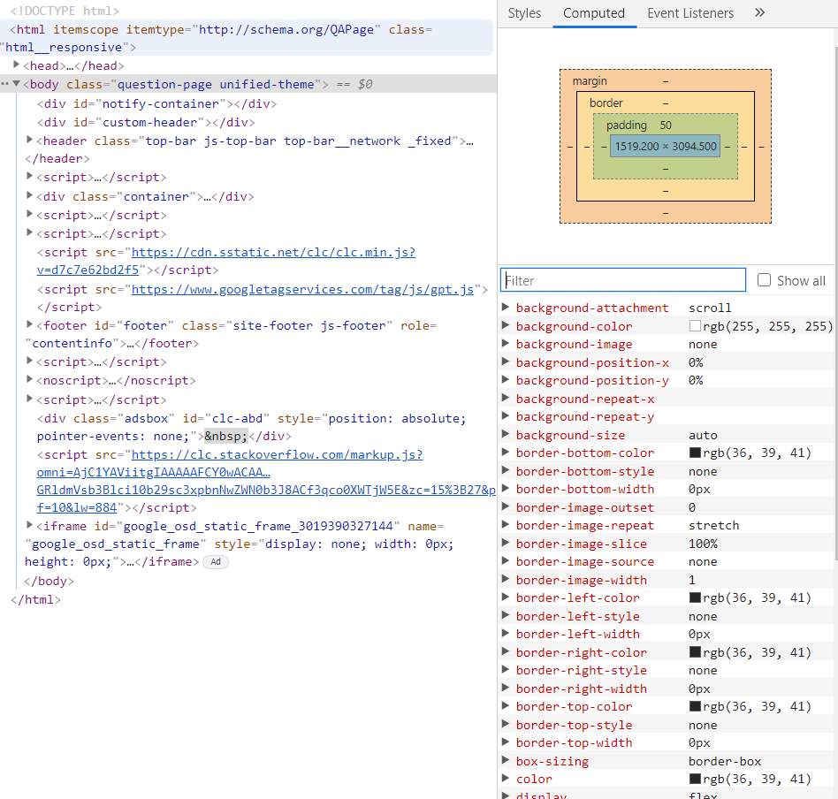

Nature blog

HTML-code

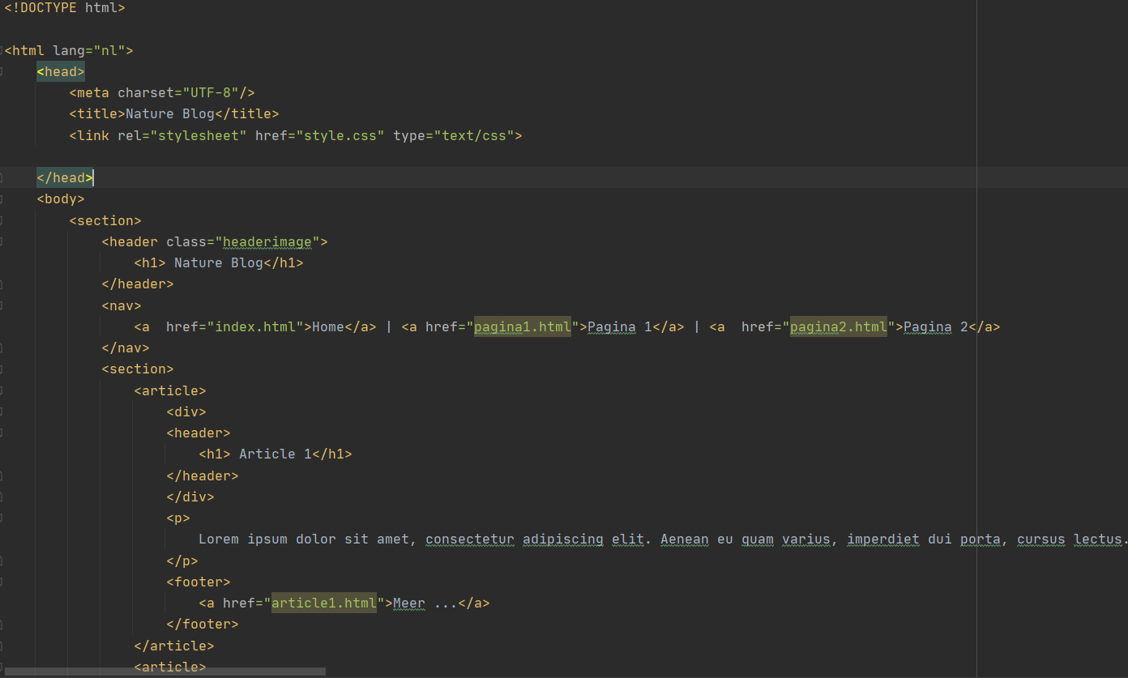

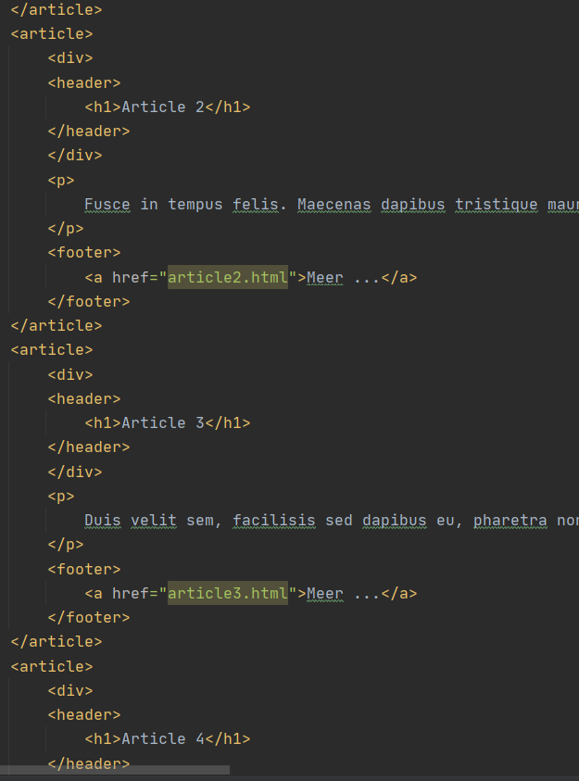

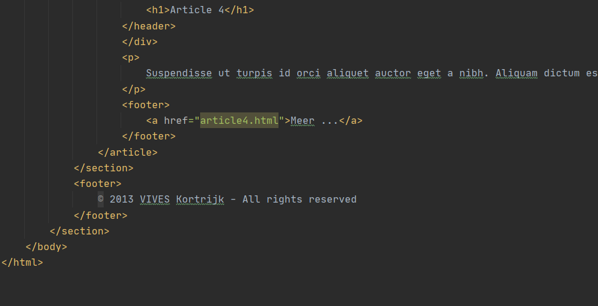

CSS-code

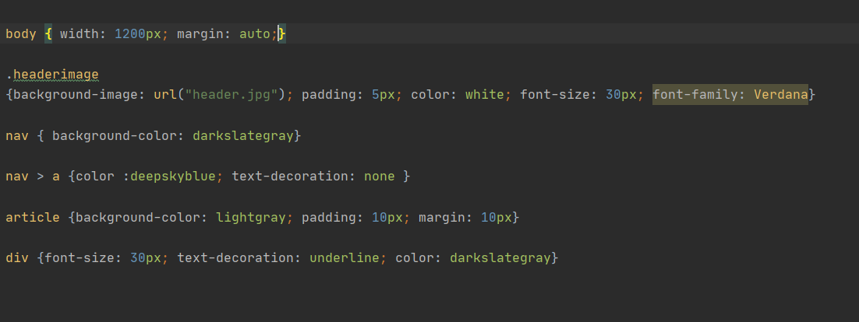

Uitkomst

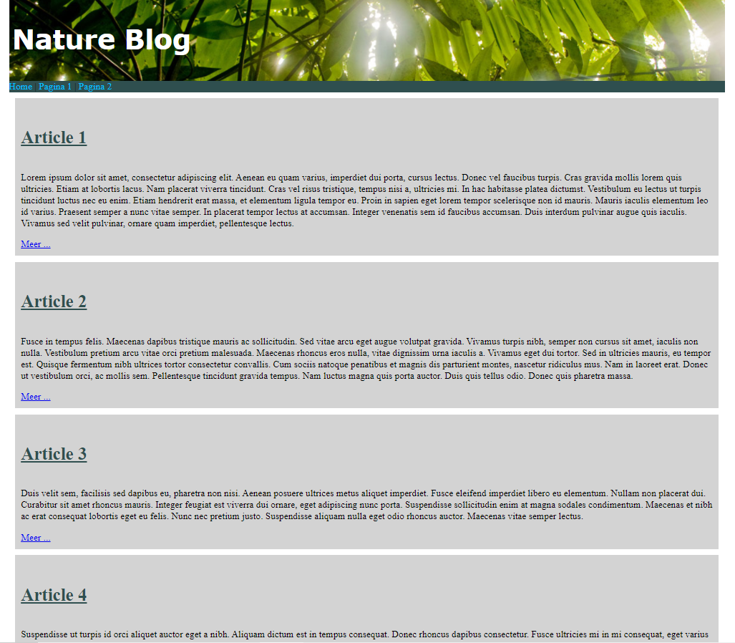

Opdracht Persoonlijke homepagina met CSS

HTML-code

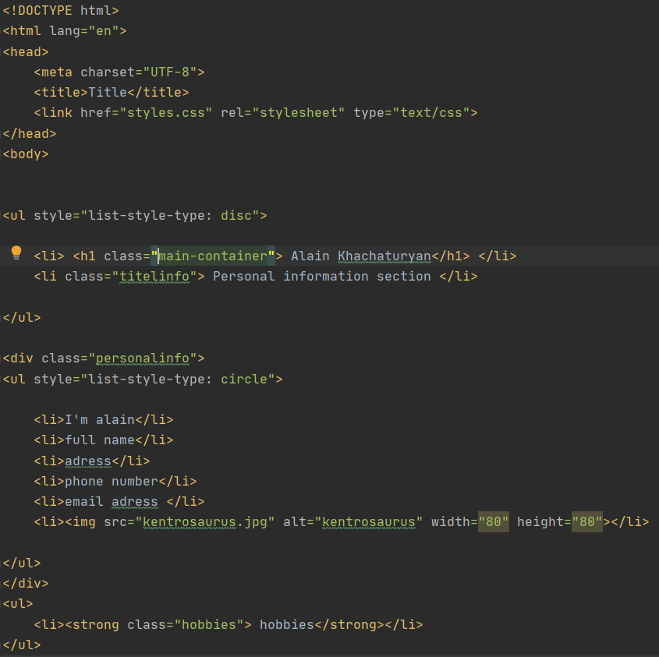

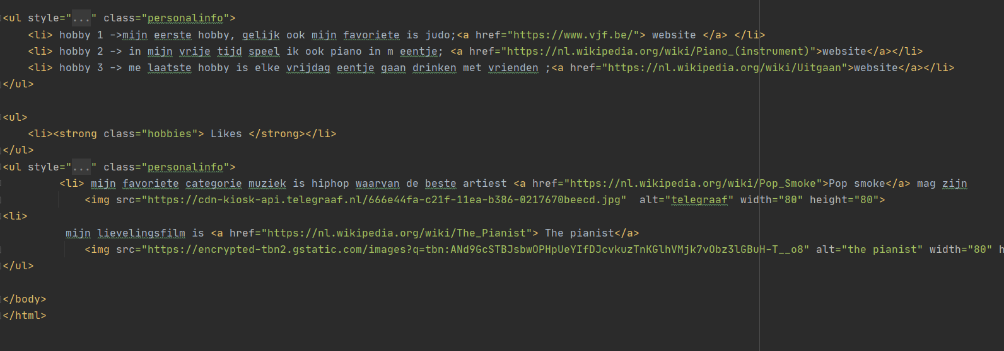

CSS-code

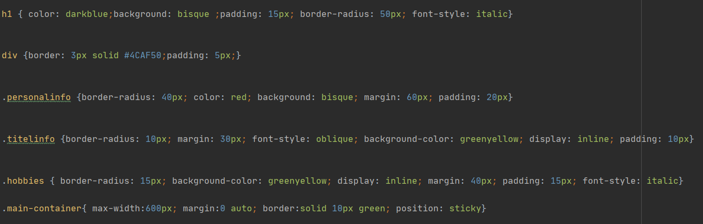

Uitkomst

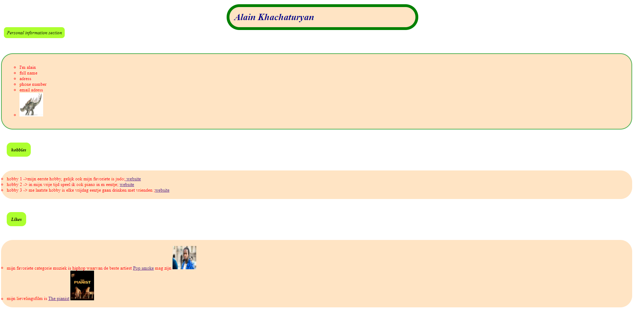

Opdracht 2

Geordende HTML-code

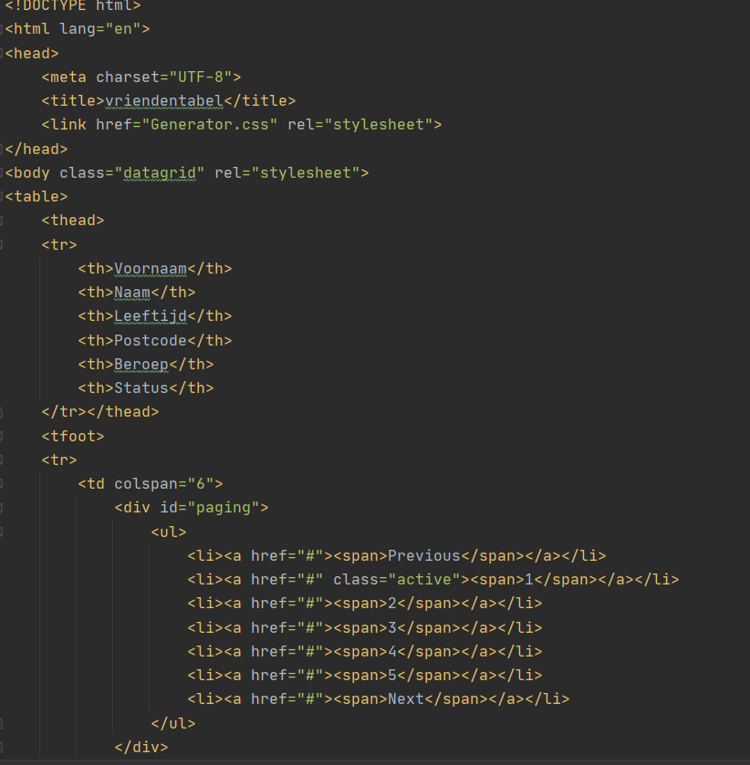

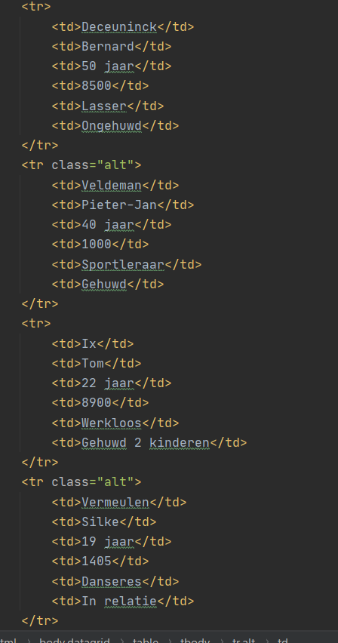

Geordende CSS-code

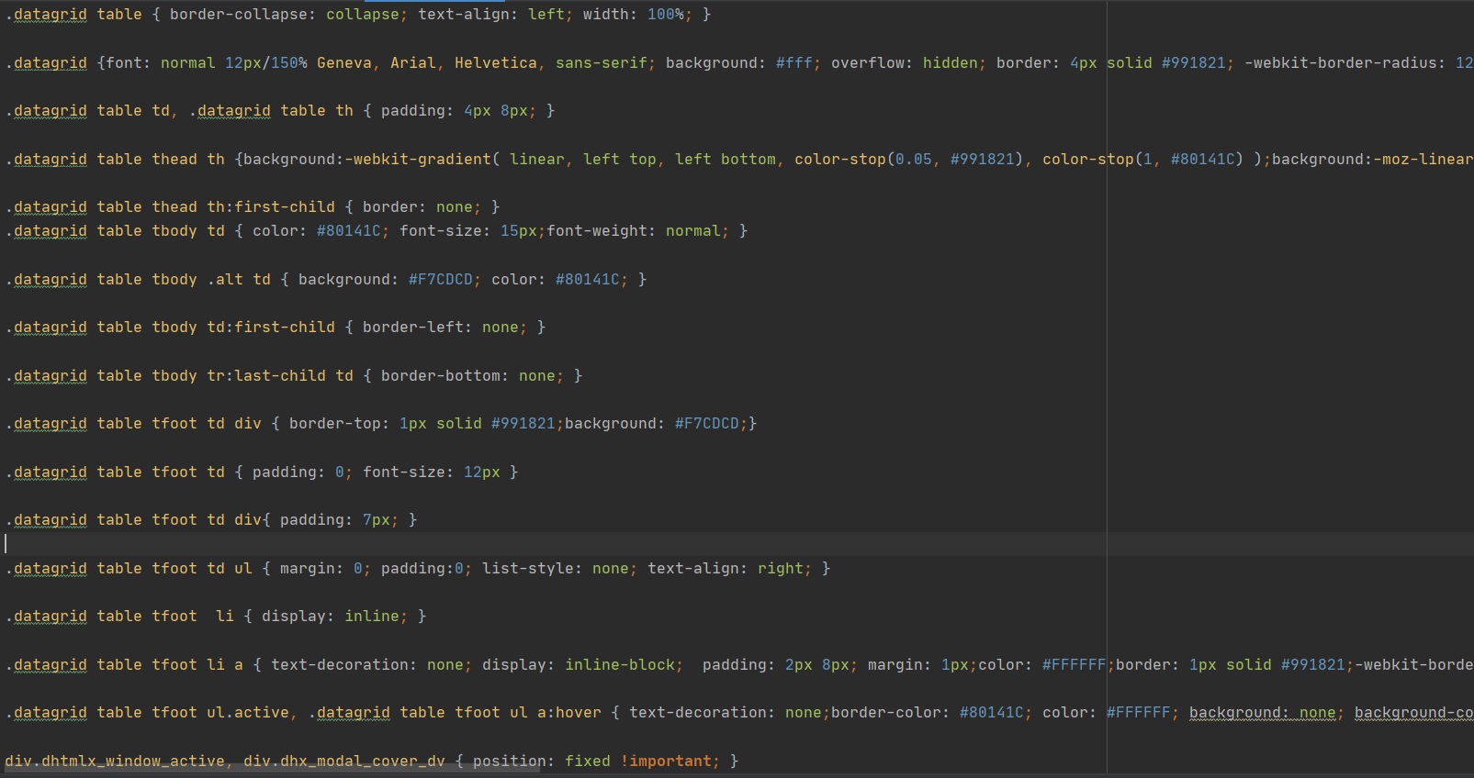

Zijn alle properties die de generator voorziet werkelijk nodig?

Neen niet alle properties zijn werkelijk nodig die de generator genereerd.

Ik heb de onderstaande CSS-regel aangeduid in het rood verwijderd, maar dit had geen effect in de browser.

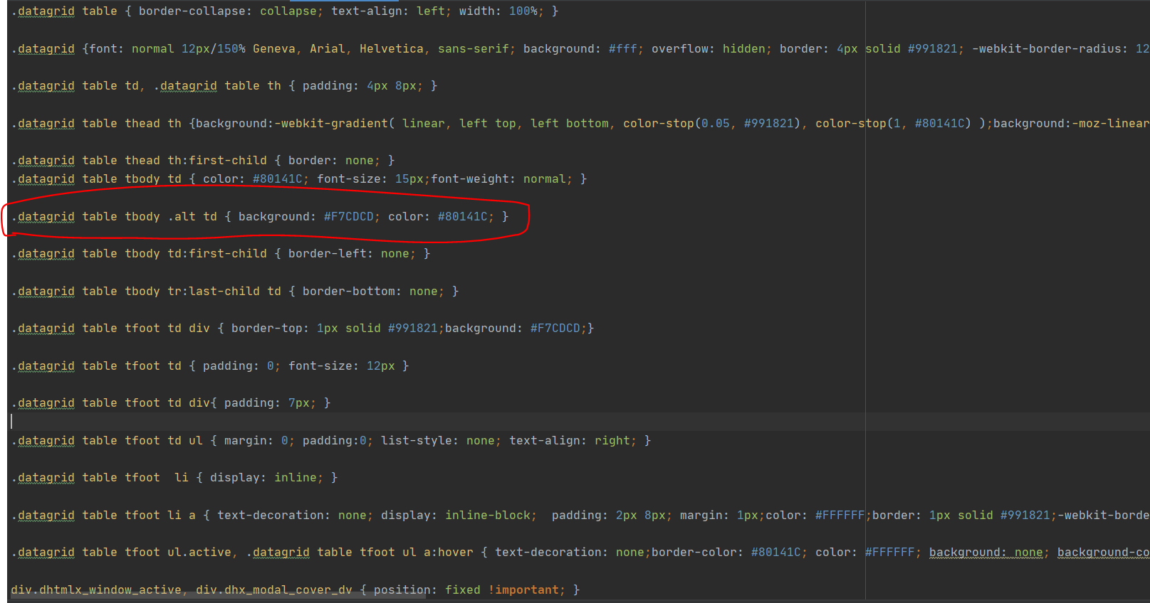

De generator gebruikt voor bepaalde properties een browser prefix. Zijn die voor jouw browser

(Nog steeds) nodig?

Ik, gebruik Chrome en dat heeft een browser prefix nodig.

Opdracht 3

De generator voorziet de cellen in deze rijen van een andere achtergrondkleur, zoek op waar dit precies staat in de gegenereerde CSS.

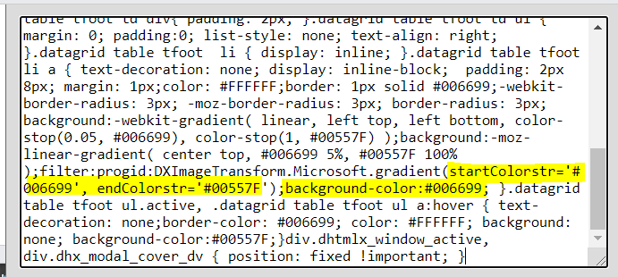

Voorzie in je oplossingen van de vorige opdracht enkele cellen met onbekende gegevens (bv. Een geboortedatum die je niet kent, of niet zeker van bent). Zorg ervoor dat je zowel op een even als een neven rij zo'n cellen hebt. Geef deze cellen een class 'onbekend' en stop een regel in je CSS waardoor ze een rode achtergrondkleur krijgen.

Met alt class:

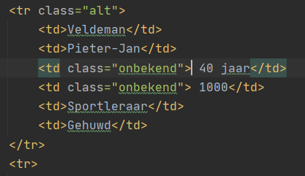

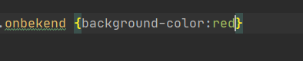

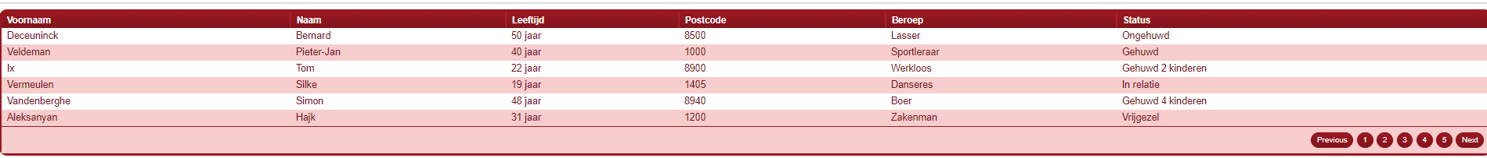

Zonder alt class:

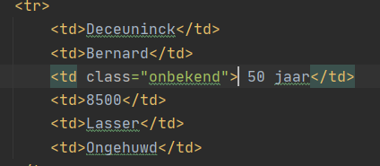

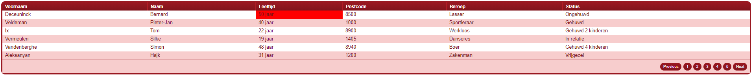

Waarom heeft de volgende CSS regel: .onbekend {background-color:red;} geen effect als je deze toepast op een <td> cel in een <tr> rij met class="alt", maar wel in een <tr> rij zonder deze 'alt' class? Hint: het heeft te maken met de specificiteit van de regels.

De punten van de alt klasse zijn hoger en krijgen daardoor meer waarde waardoor de .onbekende niet boven de alt gezien kan worden.

Opdracht Kalender

HTML-code

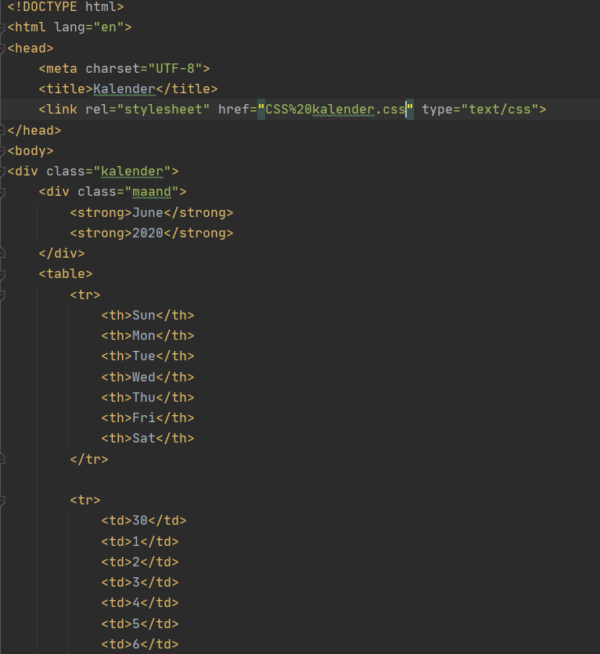

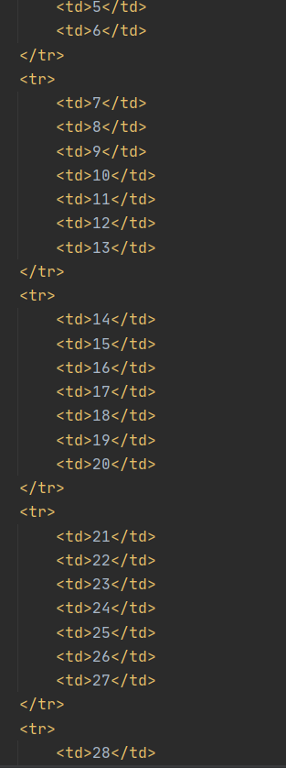

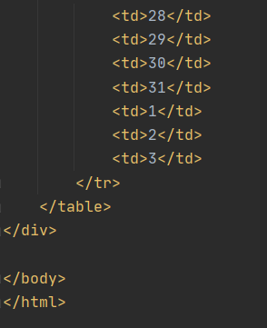

CSS-code

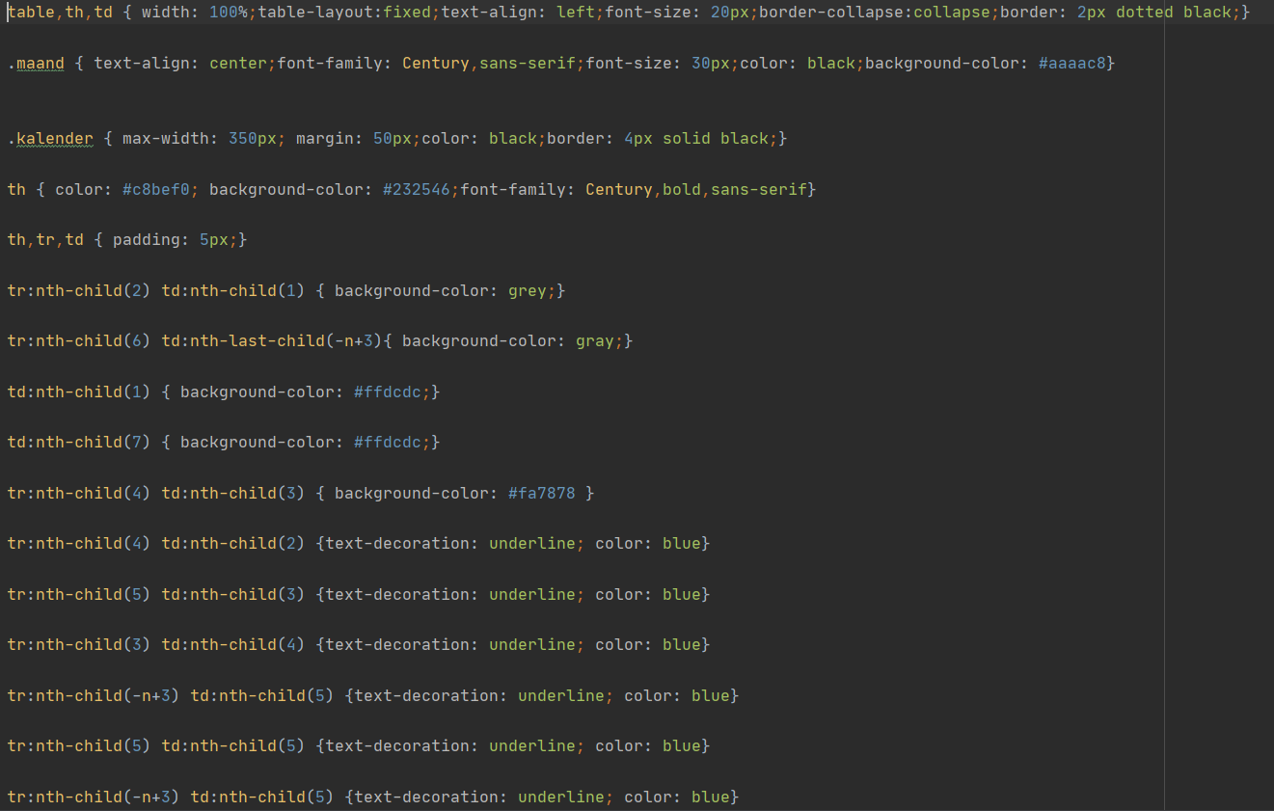

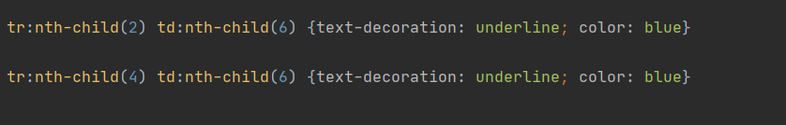

Uitkomst

